Gmina Miasto Świnoujście
ul. Wojska Polskiego 1/5
72-600 Świnoujście
NIP 8551571375
Świnoujście, dnia 01.03.2018 r.

Znak sprawy: WIZ.271.2.15.2018.KJ

………………………………………
nazwa i adres wykonawcy

ZAPYTANIE OFERTOWE

- Zamawiający: Gmina Miasto Świnoujście (komórka organizacyjna UM prowadząca postępowanie): Wydział Infrastruktury i Zieleni Miejskiej, zaprasza do złożenia ofert na:
Wykonanie ozdób świątecznych na terenie Gminy Miasto Świnoujście.
- Dane do kontaktu: Jagoda Kieruzel tel. 91 321 27 70, e-mail jkieruzel@um.swinoujscie.pl
- Szczegółowy opis przedmiotu zamówienia:
Szczegółowy opis przedmiotu zamówienia stanowi załącznik nr 2 do zapytania ofertowego.
- Data realizacji zamówienia:
4.1 Wykonanie oraz montaż palm wielkanocnych: 23.03.2018 r.
4.2 Wykonanie oraz montaż pozostałych ozdób: 26.03.2018 r.
4.3 Dozór (usuwanie aktów wandalizmu, bieżące uzupełnianie elementów dekoracji): 23.03.2018 r. – 09.04.2018 r.
4.4 Usunięcie ozdób, uporządkowanie terenu 09.04.2018 r.
- Okres gwarancji (jeżeli dotyczy): ..……………………………………………………… .
- Miejsce i termin złożenia oferty: Urząd Miasta Świnoujście, ul. Wojska Polskiego 1/5,
72-600 Świnoujście - Biuro Obsługi Interesantów do 05.03.2018 r. godz. 11:00
- Data otwarcia/rozpatrzenia ofert: 05.03.2018 r. godz. 15:00, pokój 317.
- Warunki płatności: 14 dni po wystawieniu faktury zgodnie umową .
- Sposób przygotowania oferty: ofertę należy sporządzić pisemnie w języku polskim na formularzu oferty (Załącznik Nr 1).
………………………………………
(podpis kierownika komórki organizacyjnej)
Sporządziła:
Jagoda Kieruzel
Załącznik Nr 1 do WIZ.271.2.15.2018.KJ

OFERTA

W odpowiedzi na zapytanie ofertowe nr WIZ.271.2.15.2018.KJ z dnia 01.03.2018 r. dotyczące (opisać przedmiot zamówienia, ew. dołączyć do oferty):
Wykonanie ozdób świątecznych na terenie Gminy Miasto Świnoujście
oferuję wykonanie przedmiotu zamówienia za:
cenę netto …………………… zł (słownie złotych:…………………......………………………
…………………………………………………….....................................……………………)
podatek VAT ………………… zł (słownie złotych: ……………………...…………………….
…………………………………………………………………………….................................)
cenę brutto …………………… zł (słownie złotych: ………………………...…………….........
…...…….....................................………………………………………………………………).
Oświadczam, że zapoznałem się z opisem przedmiotu zamówienia i nie wnoszę do niego zastrzeżeń oraz wyrażam zgodę na warunki płatności określone w zapytaniu ofertowym.
Nazwa wykonawcy: …….....……………………………………………………………………
Adres, tel., e-mail wykonawcy: ....………………………………………………………….......
NIP: ………………………………….....……… Regon: ……………………………………...
Nr rachunku bankowego: ………………………………….....………………………………....
Termin realizacji zamówienia: ………………………………......……………………………...
Okres gwarancji (jeżeli dotyczy): ........…………………………………………………………
Potwierdzam termin realizacji zamówienia do dnia: …………………….........…………………

Miejscowość ………………………………, dnia ……………………………………

Podpis wykonawcy/osoby upoważnionej ...........………………………

Pieczątka wykonawcy ………………………………

Załącznik nr 2 do zapytania ofertowego WIZ.271.2.15.2018.KJ
1. Szczegółowy opis prac:
  - Palmy Wielkanocne
Wykonanie oraz montaż 10 palm wielkanocnych na słupach-masztach na terenie Placu Wolności w Świnoujściu. Palmy powinny posiadać wysokość słupów (1,62m;1,66m; 1,92m;2,87m;4,5m;5,5m;4,4m;3,18m;2,00m;1,53m) i być wykonane z materiałów odpornych, charakterystycznych dla okresu Świąt Wielkanocnych (m.in. sztuczne kwiaty (w kolorze żółci, bieli, różu, fioletu, pomarańczy, czerwieni, niebieskim); gałązki bukszpanu (max 40% dekoracji), koszyczki wiklinowe, ozdobne gałązki, dekoracyjne wstążki, palmy wielkanocne). Palmy powinny być umieszczone dookoła słupów - masztów przy pomocy np. opasek zaciskowych. Dekoracja powinna być estetyczna oraz stabilna.
Inspiracja w załączniku nr 3
  - Pisanki
1.2.1 Naprawa 6 pisanek Wielkanocnych poprzez odbudowę ich konstrukcji. Całość powinna zostać pomalowana farbą antykorozyjną w kolorze uzgodnionym z Zamawiającym.
1.2.2 Udekorowanie 6 szt. pisanek (2 szt. 2 m; 2 szt. 1,5 m; 2 szt. 1 m) przy pomocy materiałów odpornych, charakterystycznych dla okresu Świąt Wielkanocnych (m.in. sztuczne kwiaty w kolorze żółci, bieli, różu, fioletu, pomarańczy czerwieni, niebieskim; gałązki bukszpanu (max 50% dekoracji), ozdobne gałązki, dekoracyjne wstążki):
- 2 duże pisanki – 40 % pokrycia powierzchni
- 2 średnie pisanki – 60 % pokrycia powierzchni
- 2 małe pisanki – 80 % pokrycia powierzchni
Dekoracja powinna być estetyczna oraz stabilna.
1.2.3 Udekorowanie podłoża przy pisankach żywymi roślinami: kwiatami wiosennymi w ilości 200 szt. (np. tulipan 15 %, narcyz 15 %, bratek 50%, prymula 20%), mchem, bluszczem, bukszpanem, ozdobnymi gałązkami. Dekoracja powinna być estetyczna oraz stabilna. Zdjęcia istniejących ozdób w załączniku nr 3
  - Latarnie świetlne
1.3.1 Wykonanie oraz montaż 11 szt. girland na latarniach składających się z:
- 2 szt. zawieszek o min. średnicy 35 cm, wykonanych na styropianowej oponce pokrytej pisankami z tworzywa sztucznego oraz innymi elementami dekoracyjnymi.
- 1 szt. zawieszki o min. średnicy 50 cm, wykonanej na rattanowym wieńcu, udekorowanym sztucznymi kwiatami, wstążkami, gałązkami bukszpanu.
Girlandy powinny być umieszczone za pomocą stalowego drutu oraz opasek zaciskowych. Dekoracja powinna być estetyczna oraz stabilna. Zdjęcie przykładowych zawieszek w załączniku nr 3.
1.3.2 Dekoracja dolnej części 11 szt. latarń przy pomocy brzozowych gałęzi (o średnicy ok. 3 cm, wysokości 120 cm). Do dekoracji jednej latarni niezbędnych jest ok. 8 szt. gałęzi, które powinny być umieszczone dookoła latarń przy pomocy np. opasek zaciskowych. Dekoracja powinna być estetyczna oraz stabilna.
1.3.3 Wykonanie oraz montaż girlandy o dł. ok. 170 m pomiędzy 8 latarniami na terenie Placu Wolności. Girlanda powinna być wykonana np. ze sznurka jutowego i udekorowana materiałami odpornymi i charakterystycznymi dla okresu Świąt Wielkanocnych (m.in. sztuczne kwiaty (w kolorze żółci, bieli, różu, fioletu, pomarańczy czerwieni, niebieskim); gałązki bukszpanu (max 40% dekoracji), ozdobne gałązki, dekoracyjne wstążki.
  - Króliki ze sklejki
Zabezpieczenie lakierobejcą w kolorze uzgodnionym z Zamawiającym oraz montaż 18 szt. (6szt- o wysokości 100 cm, 6 szt. o wysokości 80 cm, 6 szt o wysokości 60 cm.) dekoracji ze sklejki o min. grubości 18mm w kształcie królików udekorowanych kokardą na teren Placu Wolności w Świnoujściu. Wzór dekoracji powinien zostać uzgodniony z Zamawiającym.
  - Królicze uszy ze sklejki
Zabezpieczenie lakierobejcą w kolorze uzgodnionym z Zamawiającym oraz montaż 10 szt. (teren Placu Wolności w Świnoujściu), 5 szt. (donice Przytór-Świnoujście), 12 szt. (Promenada Nadmorska) dekoracji w kształcie króliczych uszu o wymiarach ok. 40 cm ze sklejki o min. grubości 12 mm.
  - Drewniane króliki
Wykonanie oraz montaż 55 szt. (o wysokości od 30 do 60 cm) drewnianych dekoracji w kształcie królików na terenie 3 rond w Świnoujściu. Zdjęcie przykładowych ozdób w załączniku nr 3.
  - Dekoracje na deptaku przy ul. Bohaterów Września
Wykonanie oraz montaż 17 szt. dekoracji w donicach na deptaku.
Elementy potrzebne do wykonania 1 szt. dekoracji:
a) kosz wiklinowy o min. wymiarach średnica 50 cm, wys.30 cm w kolorze bieli;
b) 2 doniczki bratka wiszącego w kolorze białym;
c) 3 doniczki prymuli w kolorze białym;
d) 3 doniczki narcyzów w kolorze białym;
e) 3 doniczki tulipanów w kolorze białym;
f) 3 doniczki szafirków w kolorze białym;
g) 10 szt. gałązek florystycznych o min. dł. 100 cm w kolorze białym;
h) 7 szt. gałązek ,,bazi” o min. dł. 100 cm w kolorze białym;
i) 10 szt. gałązek wierzby babilońskiej/mandżurskiej;
j) 2 doniczki bluszczu odm. Goldheart/Gloria
Każdą z donic przy ul. Bohaterów Września (17 szt.) należy pokryć wybielaną tkaniną jutową. Cieniowana w stylu ombre w kolorystyce zieleni.
  - Dekoracja drzewek
Udekorowanie 25 szt. drzewek na terenie miasta Świnoujście, poprzez zawieszenie wstążek długości ok. 30cm na gałązkach drzew:
Elementy potrzebne do udekorowania jednego drzewka:
- ok. 30 m wstążek w kolorze żółci, bieli, różu, fioletu, pomarańczy, czerwieni, niebieskim;
Wzór wstążek do uzgodnienia z Zamawiającym.
  - Kule rattanowe
Wykonanie oraz montaż 9 szt. dekoracji na bazie kul rattanowych będących
w posiadaniu UM (o śr. 80 cm) na terenie Placu Wolności.
Każda kula powinna zostać udekorowana na powierzchni 30-40% z materiałów odpornych, charakterystycznych dla okresu Świąt Wielkanocnych (m.in. mech, bluszcz, bukszpan, sztuczne kwiaty w kolorze żółci, bieli, różu, fioletu, pomarańczy, czerwieni, niebieskim; gałązki bukszpanu, gniazdka wiklinowe, piórka, plastikowe ptaszki, ozdobne gałązki, dekoracyjne wstążki). Kule należy przymocować do gruntu za pomocą kotw.
Inspiracja w załączniku nr 3.
  - Kurczaki ze sklejki
Wykonanie oraz montaż 3 szt. dekoracji (o wys. 1,1m) ze sklejki o min. grubości 18 mm w kształcie kur na terenie przeprawy promowej Bielik (Warszów) w Świnoujściu. Zabezpieczenie lakierobejcą (w kolorze uzgodnionym z Zamawiającym). Wzór dekoracji powinien zostać uzgodniony z Zamawiającym.
2.0 Baranki ze sklejki
Wykonanie oraz montaż 3 szt. dekoracji (o wys. 0,7m) ze sklejki o min. grubości 18 mm w kształcie baranka ozdobionego kokardą na teren Placu Wolności
w Świnoujściu. Zabezpieczenie lakierobejcą (w kolorze uzgodnionym
z Zamawiającym). Wzór dekoracji powinien zostać uzgodniony z Zamawiającym.
2.1 Pisanki ze sklejki
Wykonanie oraz montaż 3 szt. dekoracji ze sklejki o min. grubości 18 mm w kształcie pisanek na teren Placu Wolności w Świnoujściu:
- 1 szt. o wys. 1,5m –udekorowane wstążką;
- 1 szt. o wys. 1,1m- udekorowane grafiką baranka
- 1 szt. o wys. 0,9m - udekorowane grafiką królika
Całość zabezpieczona lakierobejcą (w kolorze uzgodnionym z Zamawiającym). Wzór dekoracji powinien zostać uzgodniony z Zamawiającym.

Usługa obejmuje usuwanie aktów wandalizmu, bieżące uzupełnianie elementów dekoracji, oraz usunięcie ozdób w terminie wskazanym przez Zamawiającego

Załącznik nr 3 do zapytania ofertowego WEZ.271.2.17.2017.KJ

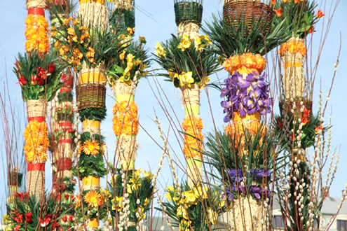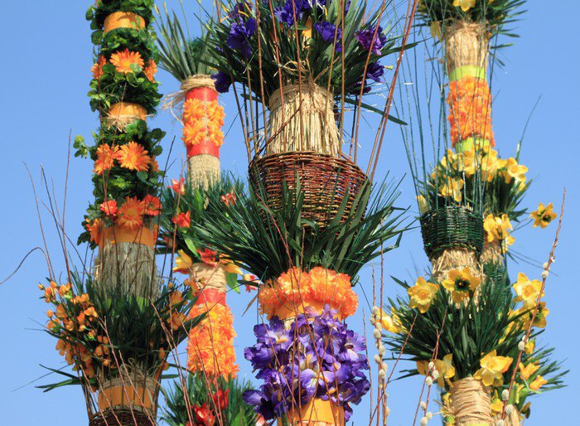
Ad. 1.1 pixers.pl

ad. 1.2

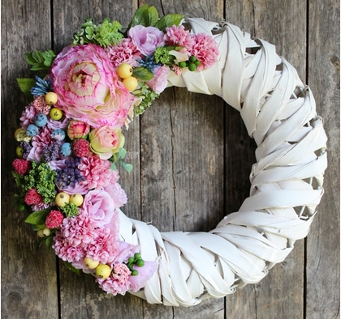 ad.1.3 tendom.pl
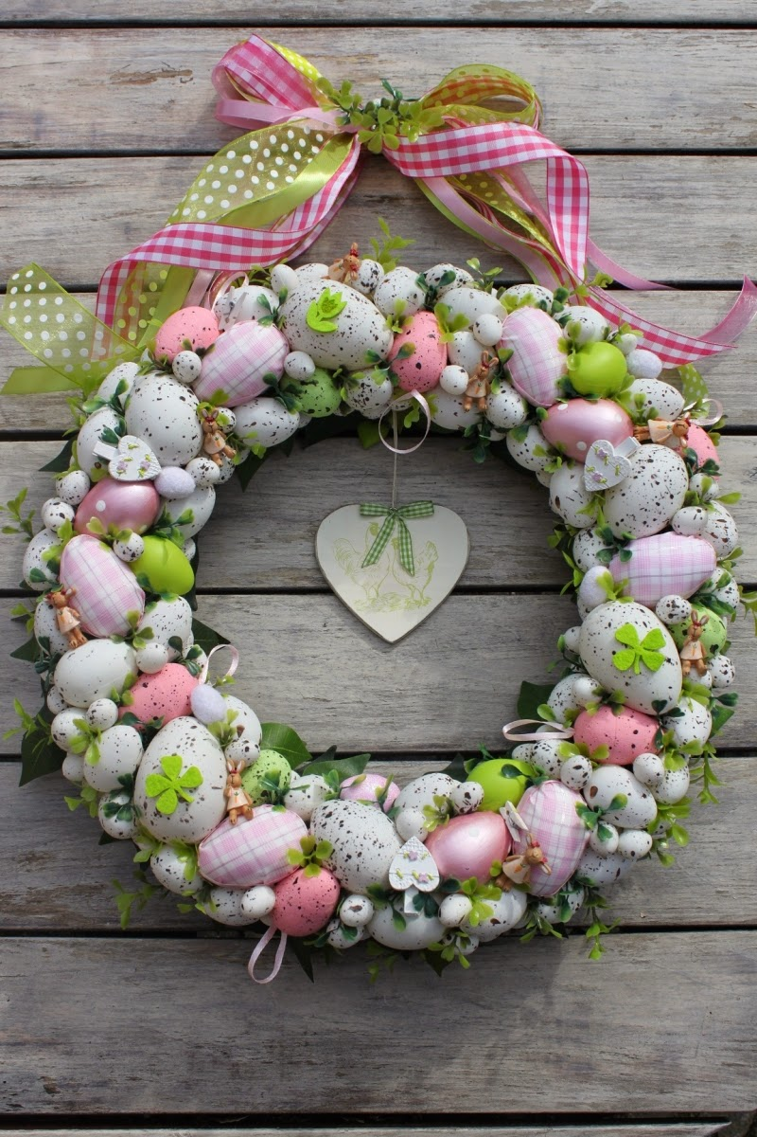 ad.1.3 http://justine897.blogspot.com

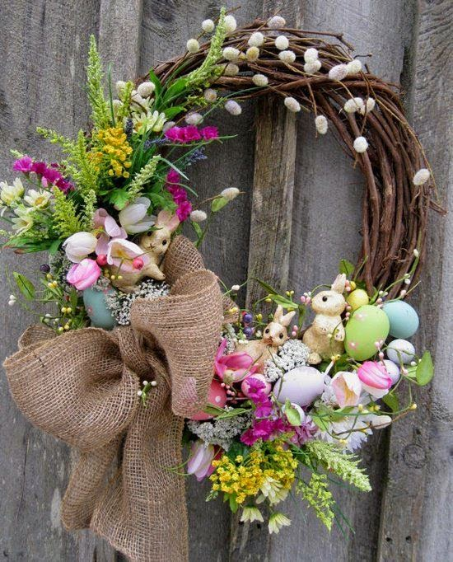 ad.1.3 http://swiatwkolorzeblond.com
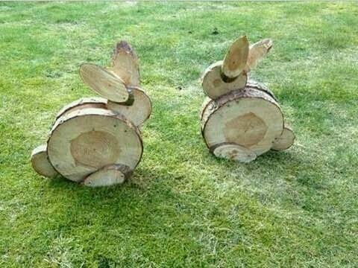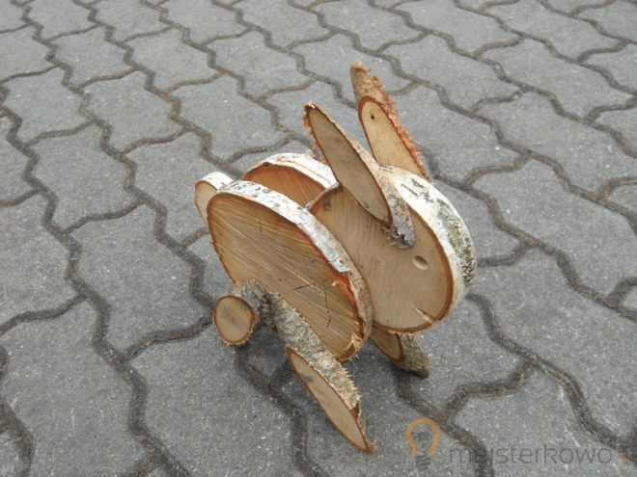
ad. 1.6 majsterkowo.pl/zajac-drewna

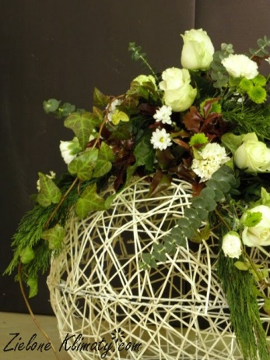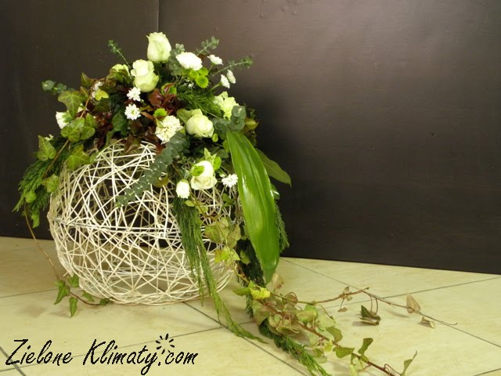
Ad. 1.9 zieloneklimaty.blogspot.com

